Лекция 2
1. Без монтажа — видеосъемка ведется одним оператором (однокамерная съемка) или несколькими операторами (многокамерная съемка). Особых художественных приемов при такой съемке не используется, т. е. это простой репортаж с места событий. Отснятый материал конвертируется в один из общепринятых цифровых видеоформатов, записывается на оптические диски и сдается заказчику. Никакой компьютерной постсъемочной обработки не проводится, поэтому оператор уже в процессе съемки старается создать пригодный для просмотра видеоматериал. В совокупности с дисками заказчик получает комплект отснятых кассет mini DV.

2. Простой монтаж — Используются базовые художественные приёмы съемки, постановки сюжетов, обработки отснятого материала. Монтажер устраняет дефекты съемки: засветки, случайные объекты (чужая рука попала в кадр), посторонние звуки, создает переходы между сценами. Осуществляется стандартная коррекция саундтрека. Такой вид монтажа часто применяется при репортажной съемке конференций, презентаций, политических и социальных мероприятий.

3. Сложный монтаж — При съемке используются особые художественные приёмы (следует обсуждать заранее при составлении технического задания). Составляется индивидуальный художественный сценарий, по которому производится постановка сюжетов и съемка. Монтажер проводит стандартную обработку сырого материала (см. пункт 2 Простой монтаж), а также проводит большую художественную работу: монтируются запланированные в сценарии сцены (собираются из отснятых заготовок), корректируется цвет, свет, добавляются романтические замедления и юморные динамические ускорения, световые эффекты (блики, затемнения), иногда (по желанию заказчика), добавляются т.н. футажи — цифровые векторные изображения и анимации (ажурные обрамления из цветов, вспышки салюта, летающие бабочки, ангелочки, сердца, птички, ленточки и др. Следует отметить, что мы не приветствуем злоупотребление футажами, считая, что эти «шаблонные заготовки» делают фильм стандартным, лишая его оригинальности. Отдельно строится саундтрек фильма. Где необходимо (тосты, ЗАГС…), оставляется живой звук (записанный камерой при съемке). Сигнал обрабатывают, выравнивают уровень записи, устраняют шумы и прочие помехи. В нужных местах вставляется музыка. Стиль музыки, отдельные композиции оговариваются в техническом задании. При желании, в фильм включаются старинные семейные фотографии, создаются цифровые слайдшоу, могут включаться фрагменты старых видеосъемок заказчика (весь материал предоставляется заказчиком заранее в электронном виде). Создаются титры к фильму с фамилиями важных персон. Смонтированный фильм оформляется в виде DVD/HDV с возможностью просмотра по эпизодам и всего фильма сразу. Создается меню просмотра. Этот тип съемки/монтажа, наиболее часто применяется при создании рекламных и свадебных фильмов.

4. Элитный монтаж — все из пунктов 2 и 3 (Простой и Сложный монтаж). В отличии от сложного монтажа, элитная съем-ка может проводиться не только в день торжества, но и в другой, специально выбранный день (дни). При съемке используются нестандартные художественные приёмы, что делает фильм не только высокохудожественным профессиональным продуктом, но и обеспечивает его оригинальность. В отличии от сложного монтажа, каждый элитный заказ индивидуален. Мы подходим к своей работе творчески, а не «шаблонно». Это уже настоящая художественная киносъемка. Во время съемки используются 1, 2 или более камер, что обеспечивает большее количество интересных планов и ракурсов, добавляет динамики, поставленные сцены получаются более выразительными. Заказчик должен быть готов к тому, что придётся снимать дубли и проч. Отдыхать на такой съемке не приходится, зато в итоге заказчик получает настоящий художественный кинофильм (нечто подобное можно видеть в голливудских романтических мелодрамах на тему любви и свадьбы). При оформлении технического задания вы можете посмотреть образцы наших фильмов.

Типы и стили съемки видео
На первых порах будет очень полезно овладеть навыками свободного получения телевизионного изображения с устойчивым кадром, резким фокусом, нормальным по виду цветовым балансом и с диапазоном контраста, не выходящим за ограничения, накладываемые ТВ-дисплеем в определенном формате 4:3 или 16:9. На изображении не должно быть шумов, и должна соблюдаться преемственность телесных тонов для одного лица в пределах одного сюжета. Аналогичных целей надо добиваться и при записи аудио. Овладев этими навыками, можно заняться изучением методов использования изображения и звука для достижения определенных съемочных задач.

Почему меняются типы съемки видео
Перед любым новичком в съемочном деле стоят те же трудности, что и перед человеком, не умеющим водить автомобиль и попавшим на учебную трассу. Сначала он будет занят только освоением новых навыков: как управлять камерой, как её фокусировать, устанавливать кадр и добиваться технически правильного изображения. После «получения прав» наступает понимание того, что снять сюжет можно по-разному.
Технология кино и видеосъемки существует не в вакууме. Есть старые стилистические влияния, современные вариации и новации, рожденные появлением нового съемочного оборудования. Большинство этих факторов влияет на технологию съемки, но практики об этом не думают. С годами стили съемки изменились, и поэтому нетрудно определить, когда была снята та или иная ТВ-программа. «Ретро» всегда популярно в рекламных съемках и часто подсказывает создателям программ основного направления, как использовать «старомодную» технику съемки, от которой с незапамятных времен отступили.
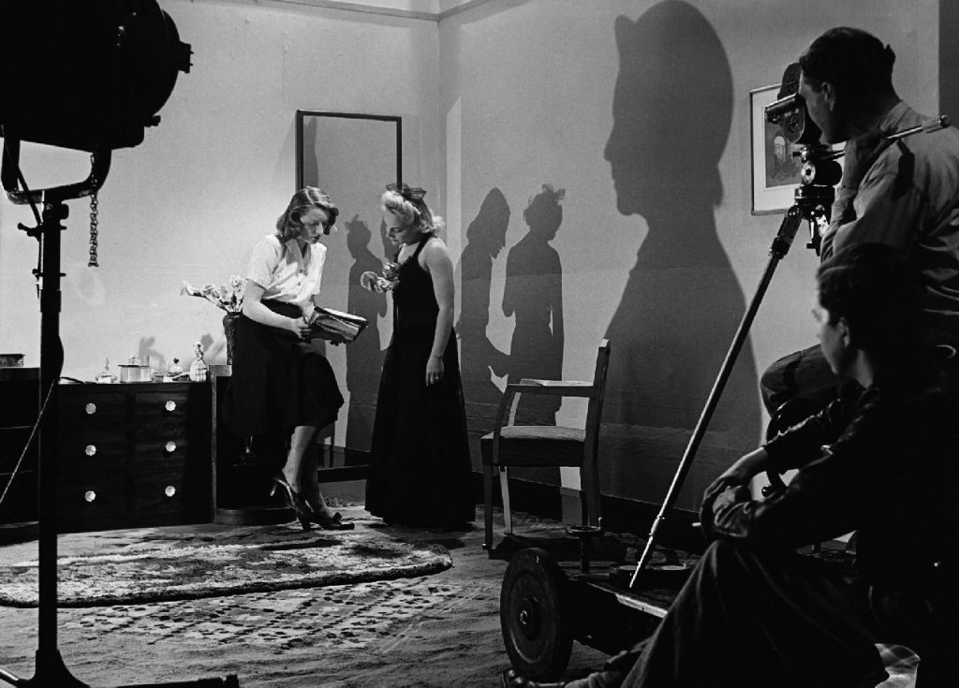Съемки в стиле ретро.
Оборудование и техника съемки влияют друг на друга, и многие типы программ были созданы благодаря тому, что была разработана новая аппаратура. «Кухонные» драмы в 60-х стали снимать совершенно по-другому, потому что появился малогабаритный камерный штатив, способный передвигаться среди мебели. Система стабилизации камеры (steadicam) и операторский кран (technocrane) привели к новому взгляду на движение камеры, а ручные камеры изменили вид телевизионных концертов и музыкальных видеоклипов. С приходом новых малогабаритных камер DV-формата появились новые стили в документалистике.
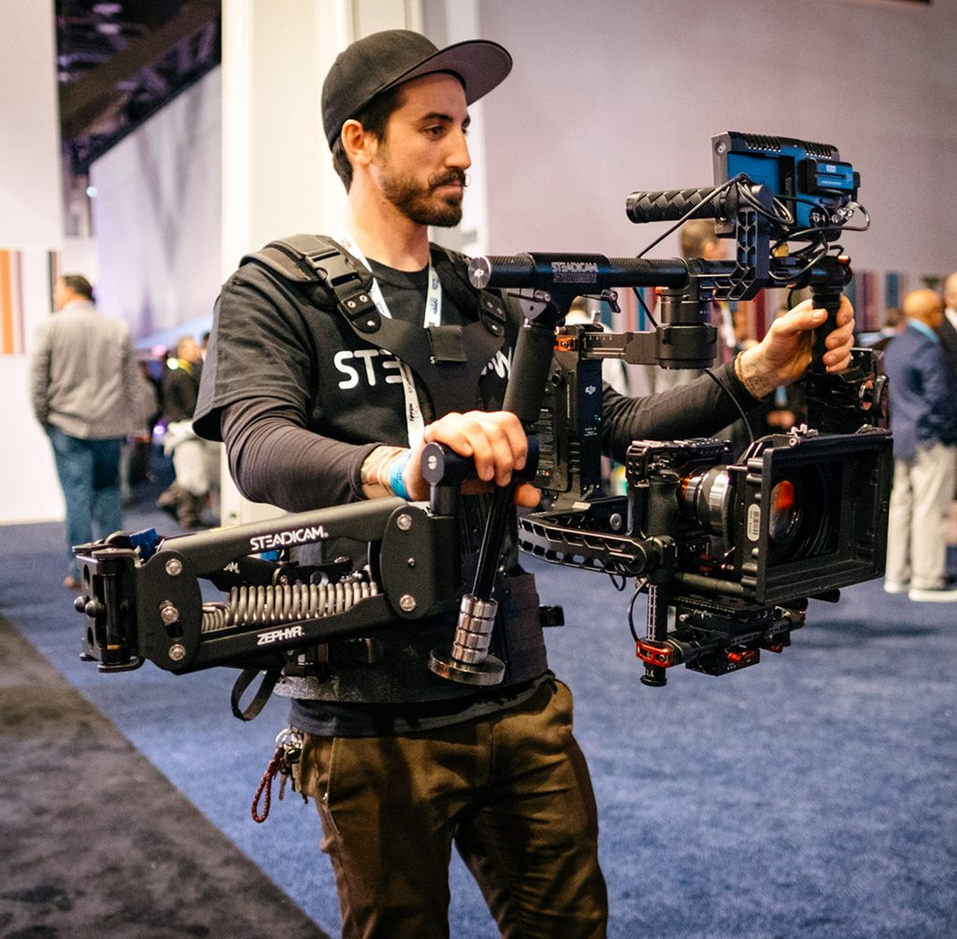Стабилизация видеосъемок с помощью стедикама.

Создание другой реальности
Для объективного представления «реальности» в новостях, документальных сюжетах и съемках текущих событий используется все та же старая съемочная технология, что и для создания субъективных впечатлений и атмосферы в художественных фильмах. Футбольный матч кажется реальным событием, в то время как съемка музыкального концерта может показаться несколько импрессионистской. В обоих типах съемки есть отбор материала и использование визуальных приемов. На съемке футбола используются как крупные планы, так и общие, меняются положение и высота камеры, делаются врезки руководителей команд, болельщиков, повторов с замедленным воспроизведением и тому подобного для придания действию темпа, напряженности и драматичности.
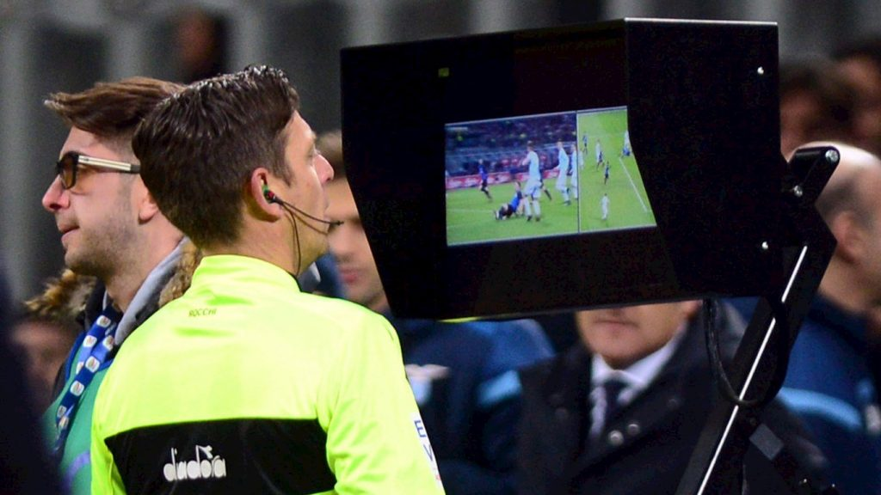Просмотр судьей замедленного повтора.
Все это направлено на удержание интереса и внимания зрителей. В музыкальных передачах используются те же приемы для интерпретации музыки, но с другими скоростями панорамирования и трансфокации, обусловленными настроением и ритмом музыки. Если же это рекламный ролик, то в этом случае нет предела видеоэффектам, которые пускает в ход режиссер. Все ТВ-съемки в той или иной степени являются интерпретацией события. Степень субъективности получаемого впечатления зависит от типа программы, для которой проводится съемка.

Разные типы и стили съемок видео
На различия между стилями съемок влияют такие обстоятельства как:
- Цветовая гамма выдержанная в данном видео;
- Жанр фильма, передачи, сюжета и т.д.;
- Стиль и применяемые разновидности видео монтажа;
- Актеры, ведущие, главные лица передачи — их стилистика и манера ведения эфира.
- Место выбранное для съемок тоже накладывает свои ограничения или наоборот дает простор для творчества;
- Используемая техника и бюджет программы.
- Тип съемок — 1. Постановочный (художественный). 2. Репортажный (новостной). 3. Любительский.
Таким образом в зависимости от выше перечисленных условий можно выделить несколько основных и дополнительных стилей видео съемок.

Популярные базовые стили съемки видео:
- Замедленная видеосъёмка — большинство стандартных видеокамер поддерживают такой стиль получения не обычного видео, без использования вспомогательного оборудования. Количество кадров снятых в секунду уменьшается, за счет чего более длительные процессы на видео происходят намного быстрее. Например: таяние льда в стакане или вечерний закат солнца. Это осуществляется с помощью электронного затвора видеокамеры.
- Противоположной разновидностью съёмки является — Ускоренная — число кадров снятых в секунду становится больше, чем при стандартной съемке. На видео это выглядит как замедленное движение. Снимается в основном для подробного изучения быстрого действия, или подчеркивания его важности в данном видео.
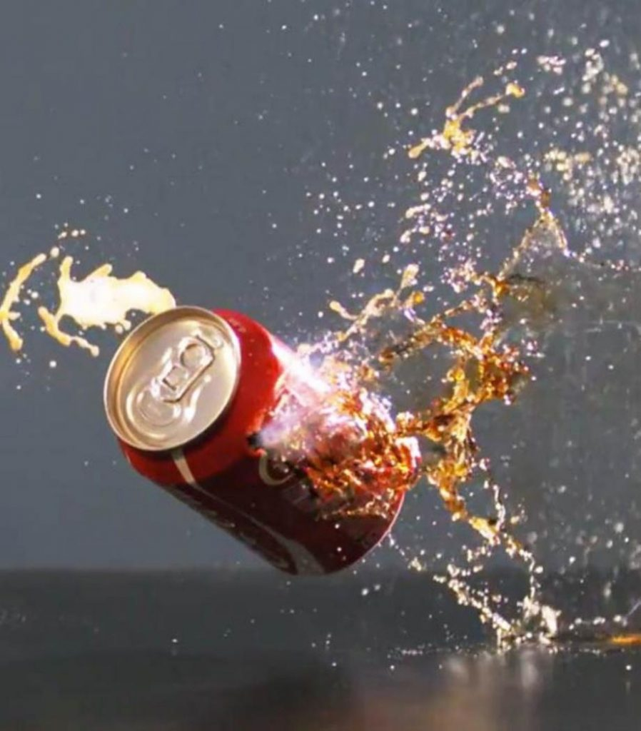Кадр из видео в стиле Slow Motion (ускоренная съемка или замедленное движение).
- Съёмка в невидимых лучах — применяется телеоператорами для получения новых и необычных впечатлений от видео. Это относится к инфракрасным лучам исходящим от солнечного света, благодаря которым есть возможность передать вид перед камерой не таким, как увидел бы их телезритель лично. Что касается ультрафиолетовых и рентгеновских лучей, то они снимаются только для исследования, опытов, изучения и экспериментов.
- При использование дополнительных фильтров видеоэффектов, интересные видеокадры можно снимать и в поляризованном свете. Фильтры помогают убрать лишние блики, для более детальной обработки цели съемки.
- Подводная видеосъёмка — тут пригодится специализированное оборудование. Частичная блокировка солнечного света водой, вынуждает выполнять съемки в светлую ясную погоду и в основном крупными планами. Но в тоже время рассеивающие и преломляющие особенности воды как раз и вызывают любопытство профессиональных операторов.
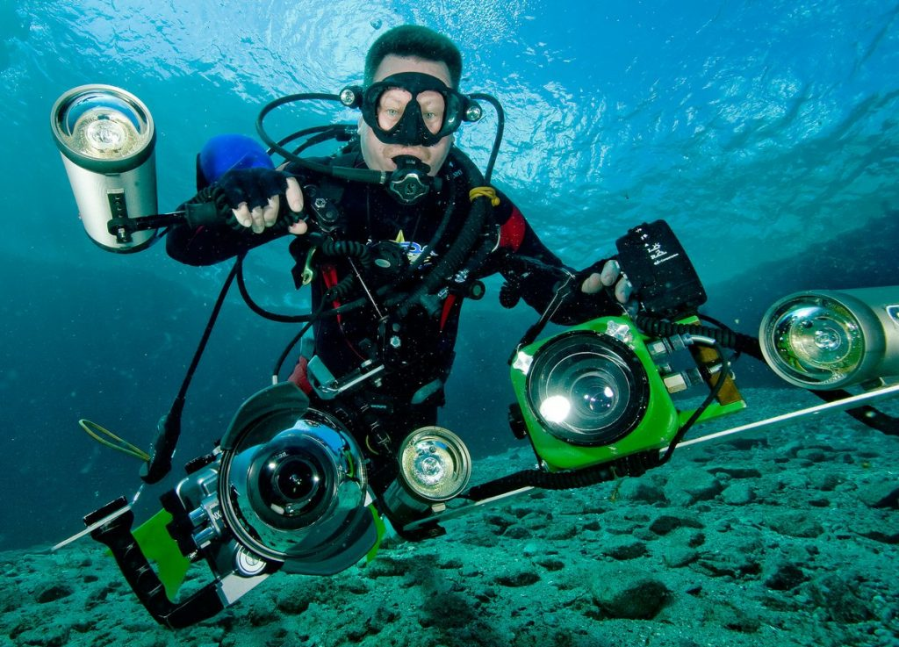Подводная видеосъемка
- Микро и макросъёмка. Микросъемка — это совмещение телекамеры и микроскопа. Используется чаще всего в научных исследованиях. Макросъемку можно чаще встретить на телевизионных экранах — например в передачах о увлекательном мире цветов и насекомых. Для неё потребуется обычная телевизионная камера, её правильная настройка, специальная фокусирующая аппаратура или качественный объектив.
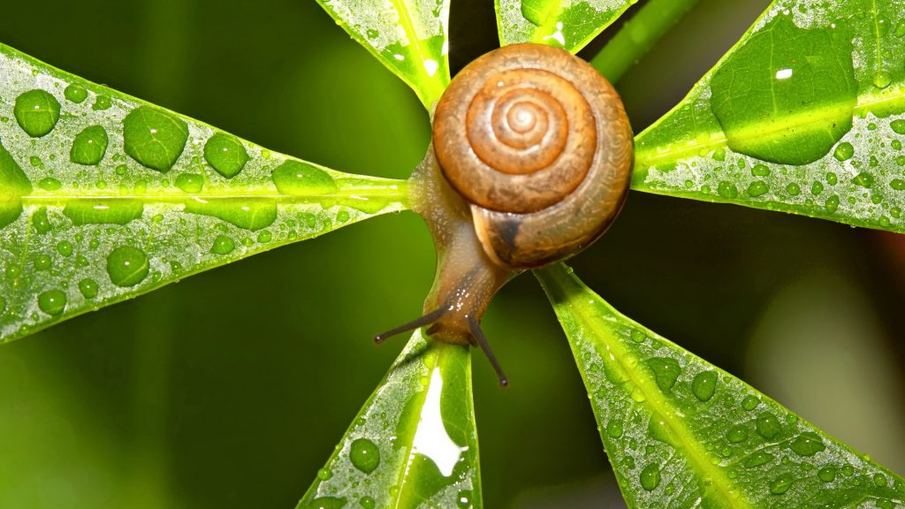Макросъемка видео

Дополнительные современные стили видеосъемок, подходящие для музыкальных клипов и любительского типа
- Черно-белая съемка в стиле арт-нуво просторного пейзажа привлечет интерес тех, кто не любит лишнюю мишуру;
- Дорогой футуристический стиль обошелся продюсерам клипа Майкла Джексона в 7 млн. долларов;
- Стиль арт-хаус всегда нацелен на очень узкую аудиторию;
- Рнб-съемка со своими акцентами на роскоши и сексуальности становится отдельным стилем.

Типы видеосъемок
Итак какие виды съёмок видео бывают:
- Постановочный (художественный) тип — этот вид предполагает обязательную подготовку сценария и места действия. На такую съемку выезжает минимум режиссер, оператор и действующие лица, но в зависимости от объема и задач, они обрастают различного рода помощниками: осветитель (во время обустройства съемочной площадки особое внимание уделяют освещению), звукорежиссер, ассистент оператора по фокусу, второй режиссер, гример, художник-постановщик, декоратор по костюмам и прочий персонал. Это же касается и аппаратуры — камеры, стедикам, осветительные приборы, рельсы, микрофоны и т.д., появляются на съемках в зависимости от поставленных задач.
- Репортажная видеосъемка. Самая часто применяемая при съемках концертов, всевозможных праздников и прочих общественных мероприятий. Здесь не требуется ни каких сценариев, просто включили камеру и снимаем все подряд. В основном практикуется этот вид съемки в новостных репортажах в том числе и прямых включениях. Чаще всего порядок и концепция сюжета не известна заранее. На съемку приезжает журналист и оператор. Из оборудования используется на камерный свет и штатив, также основной набор аппаратуры для работы со звуком.
- Любительская видеосъемка. Преимущественно это съемка видео в репортажном стиле, только без наличия профессионального видеооператора и такого же оборудования. Снимается все спонтанно, как повезет. По этим причинам к такому видео меньше всего технических и качественных требований, и поэтому же оно не подходит для телевизионного производства. Но все же этот стиль часто встречается в интернете на видеохостингах и в социальных сетях.
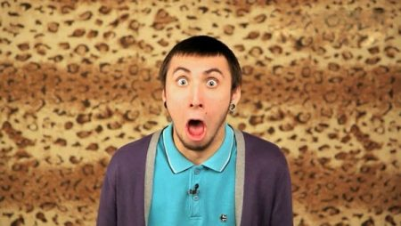Любительская видеосъемка

